OBS! Ta bort denna text och instruktionerna nedan innan dokumentet skickas in.
Saker att tänka på innan du skickar in synpunkter, förfrågningar och klagomål gällande FSC regelverket:
- Mycket viktig att beställa hem¹ och granska avverkningsanmälan från Skogsstyrelsen innan du skickar iväg något.
- Den svenska FSC standardens krav (exempelvis indikator 6.4.3) kan endast användas om markägaren är FSC certifierad. Du måste därför ta reda på om markägaren är FSC certifierad innan du skickar in ett sådant klagomål².
- För att skicka klagomål gällande bristfällig hänsyn till rödlistade arter (indikator 6.4.3) måste man först granska om det finns någon hänsyn planerad till arterna i avverkningsanmälan.
- Om du inte har granskat om hänsyn planeras till arterna i avverkningsanmälan kan du möjligen skicka in dokumentet som en synpunkt eller förfrågan. Om du skickar in som förfrågan kan du till skillnad från en synpunkt förvänta dig ett svar.
- Klagomål mot FSC skogsbruksstandarden ska i ett första skede framföras till certifikatsinnehavaren, tex ett skogsbolag. Många (främst mindre) skogsägare är medlemmar i gruppcertifikat³ och då ska klagomålet framföras till gruppcertifikatet.
- Om ett ombud (tex Norra skog eller Mellanskog) avverkningsanmäler en skog med naturvärden motsvarande nyckelbiotops kvalitet men markägaren inte är FSC certifierad, bör du skicka in ett FSC kontrollerat virke klagomål. Då ska klagomålet skickas till ombudsföretaget.
¹ Maila till skogsstyrelsen@skogsstyrelsen.se
² Hör av dig till FSC kansliet eller isak.lodin@wwf.se om du vill ha hjälp.
³ https://se.fsc.org/se-sv/hitta/grupper-for-skogsbrukscertifiering
OBS! Ta bort denna text och instruktionerna ovan innan dokumentet skickas in.

Inledande FSC- /PEFC-klagomål – information om höga naturvärden och fridlysta arter i avverkningsanmälan A 7085-2024 i Åtvidabergs kommun
Detta klagomål behandlar höga naturvärden i avverkningsanmälan A 7085-2024 i Åtvidabergs kommun som inkom 2024-02-21 och omfattar 9,5 ha.
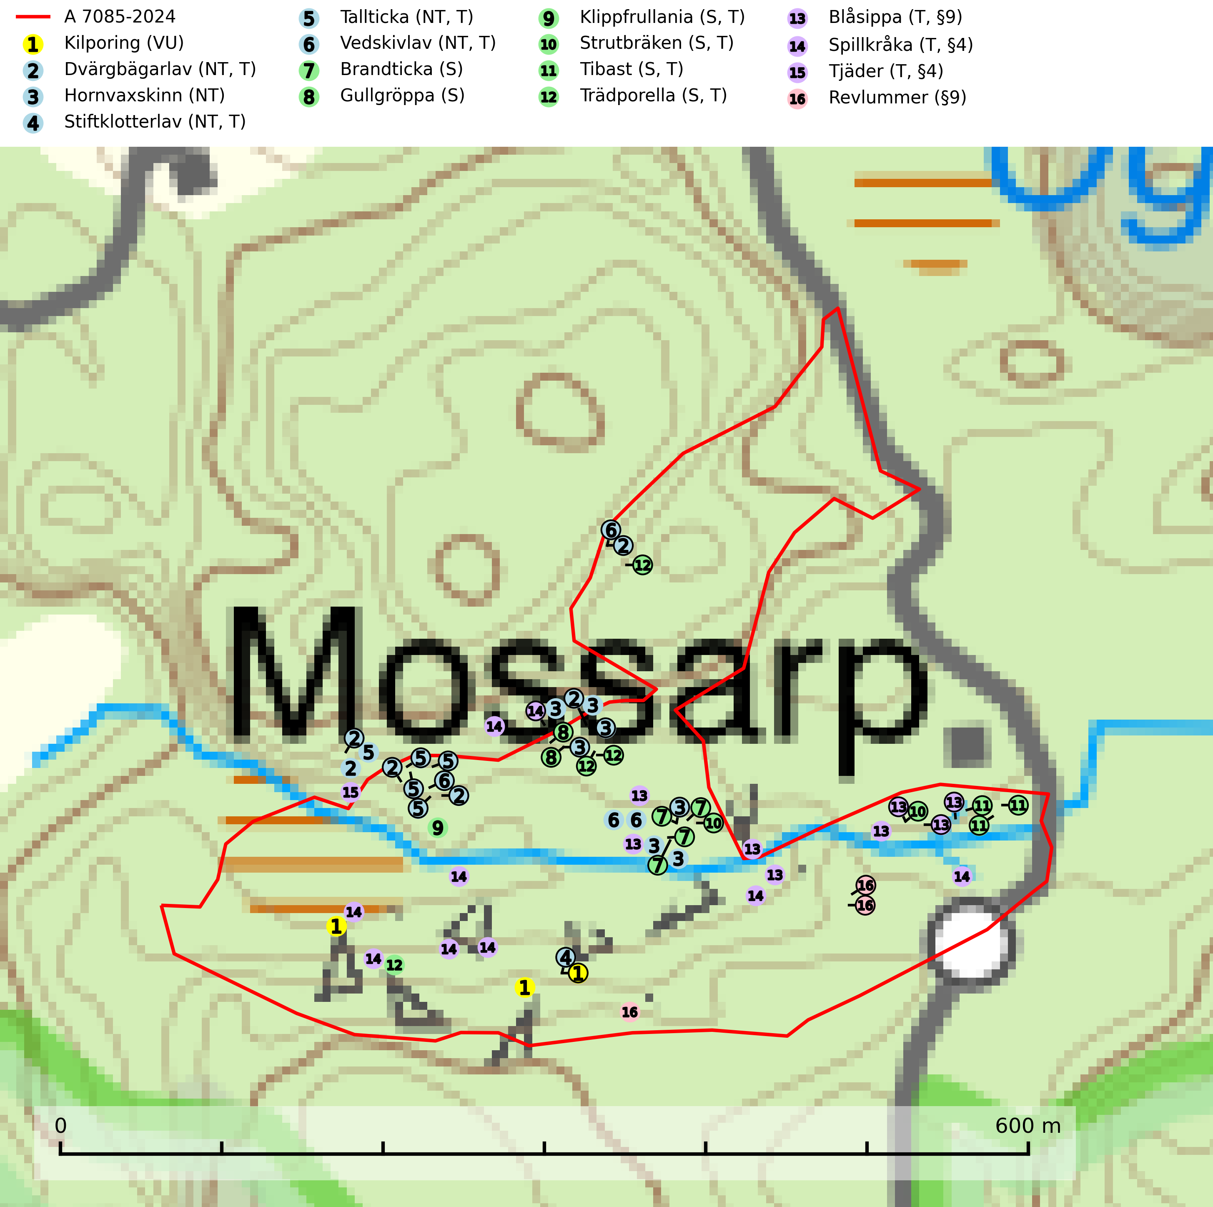
Figur 1. Fyndplatser för naturvårdsarter i och inom 22 meter från avverkningsanmälan. Markörer utan svart kant är placerade på fyndplatsen. Markörer med svart kant är placerade vid sidan av fyndplatsen och har ett svart streck som visar fyndplatsens exakta position. Kartans mittpunktskoordinat är N 6461718, E 571610 i SWEREF 99 TM.
I och inom 22 meter från avverkningsanmälan finns fynd av 16 naturvårdsarter, varav 6 är rödlistade, 4 är fridlysta, 11 är typiska (T) och 6 är signalarter (S): kilporing (VU), dvärgbägarlav (NT, T), hornvaxskinn (NT), stiftklotterlav (NT, T), tallticka (NT, T), vedskivlav (NT, T), brandticka (S), gullgröppa (S), klippfrullania (S, T), strutbräken (S, T), tibast (S, T), trädporella (S, T), blåsippa (T, §9), spillkråka (T, §4), tjäder (T, §4) och revlummer (§9). Se Figur 1.
Nedan presenteras relevanta utdrag ur standarderna för FSC, Chain of Custody, Controlled Wood och PEFC.
Vi förväntar oss att ni återkommer med ett skriftligt svar på vårt klagomål och även beskriver vilka korrigerande åtgärder ni satt in för att rätta till identifierade brister i er efterlevnad av den svenska FSC standarden.

Naturvårdsarter och fridlysta arter
Nedan följer beskrivningar av de naturvårdsarter och fridlysta arter som har sina livsmiljöer och växtplatser i den avverkningsanmälda skogen. Se även ytterligare artfakta i BILAGA 1. De påträffade naturvårdsarterna är ett tydligt kvitto på att det rör sig om en skog med höga naturvärden.
Kilporing (VU) växer på barken av döda liggande grova stammar av tall och gran som är förrötade av tickor som violticka Trichaptum spp. Avverkning av naturskogslika miljöer och av grova granar där svampen förekommer är ett direkt hot mot artens fortlevnad. Undanta gamla granskogar som hyser kilporing från skogsbruk och gynna arten genom att avsätta fler barrskogar till fri utveckling (SLU Artdatabanken, 2026).
Dvärgbägarlav (NT) förekommer över hela Sverige på gammal hård ved, huvudsakligen på tall men i södra Sverige även på ek. Veden utgörs framförallt av grova stubbar, lågor och grenar. Substratet har blivit sällsyntare och nybildning av substrat sker bara i begränsad omfattning. Arten hotas av att grova lågor blir allt sällsyntare i dagens kulturskogar samt att nybildningen av lämpliga substrat går mycket långsamt. En riklig tillgång på gamla tall- eller eklågor måste säkerställas på artens lokaler. Dvärgbägarlav är typisk art för 9010 Taiga (SLU Artdatabanken, 2024; Nitare & Skogsstyrelsen, 2019).
Hornvaxskinn (NT) påträffas på gamla senvuxna, torra och hårda lågor i gamla naturskogsartade eller plockhuggna tallskogar i norra Sverige. Arten hotas av avverkning av naturskogsartade tallskogar och uttag av torrakor till timring av byggnader. Avverkning av naturskogsliknande tallskogar bör ej förekomma (SLU Artdatabanken, 2024).
Stiftklotterlav (NT) är en mycket bra signalart som alltid signalerar skogsområden med höga naturvärden. Den föredrar skog med långvarig kontinuitet av gamla lövträd och permanent hög och jämn luftfuktighet. Arten missgynnas vid avverkning på eller i direkt anslutning till lokalerna. Naturskogsartade ädellövskogsbestånd med rika populationer av laven bör skyddas. Stiftklotterlav är typisk art för 9110 Näringsfattig bokskog och 9130 Näringsrik bokskog (SLU Artdatabanken, 2024; Nitare & Skogsstyrelsen, 2019).
Tallticka (NT) uppträder först på tallar som är 100–150 år gamla men är vanligast på träd som är runt 150–200 år eller äldre. I skogslandskapet är den främst knuten till tallnaturskogar och restbiotoper med biologiskt gamla träd och signalerar vanligtvis skyddsvärda tallbestånd med höga naturvärden. Tallticka är typisk art för 9010 Taiga och 9060 Åsbarrskog (SLU Artdatabanken, 2023; Nitare & Skogsstyrelsen, 2019).
Vedskivlav (NT) växer på gammal, torr, exponerad, hård kärnved av framförallt tall i naturskogsartade bestånd. Avverkning av tallskog av naturskogskaraktär med spår av återkommande bränder är ett hot. Mängden lämplig ved att växa på för vedskivlav minskar, dels på grund av naturlig nedbrytning men framförallt på grund av att de förstörs i samband med slutavverkningar, gallringar och markberedning. Tall- och blandbarrskogar av naturskogskaraktär med spår av återkommande bränder bör skyddas. Vedskivlav är typisk art för 9010 Taiga (SLU Artdatabanken, 2024).
Brandticka förekommer främst i olikåldrig fuktig granskog med mycket död ved, ofta i kärrkanter eller vid bäckar på lokaler med hög luftfuktighet. Växer huvudsakligen på grova granlågor, någon enstaka gång på tall, asp eller björk, och verkar knuten till ved som först rötats av klibbticka. Arten var tidigare rödlistad men en sentida ökning, bland annat i barkborreangripna granplanteringar i sydligaste Skandinavien har förändrat hotbilden. Populationen i landet kan påverkas negativt av kalavverkning och ett skogsbruk som innebär att mängden grova granlågor minskar. Även dikning och gallring som leder till ett torrare mikroklimat på växtplatserna kan ha negativ inverkan. För att säkerställa en gynnsam bevarandestatus på sikt bör områdesskydd av artens livsmiljöer upprättas på ett sätt som tryggar livskraftiga populationer på landskapsnivå. Vid skogsbruk bör grov död ved och skyddszoner vid kärr och vattendrag lämnas, och träd tillåtas åldras och dö på ett sätt som skapar kontinuerlig tillgång på livsmiljöer (SLU Artdatabanken, 2025).
Klippfrullania är i centrala, östra och norra Sverige en bra signalart. Den påträffas där i skyddsvärda skogsmiljöer med lång kontinuitet av gamla träd i halvöppen terräng, samt trädklädda bergbranter med ett mikroklimat som har konstant hög och jämn luftfuktighet året om. Klippfrullania är typisk art för 9020 Nordlig ädellövskog, 9110 Näringsfattig bokskog, 9130 Näringsrik bokskog, 9160 Näringsrik ekskog, 9180 Ädellövskog i branter och 9190 Näringsfattig ekskog (Nitare & Skogsstyrelsen, 2019; SLU Artdatabanken, 2025).
Strutbräken är normalt en mycket bra och tydlig signalart som visar på flera olika fuktiga biotoper med rörligt markvatten som nästan alltid har höga naturvärden. Den växer på skuggiga, fuktiga, näringsrika mullmarker längs bäckdalar, åar, älvar, översilade sluttningar med högörtsgranskog och svämlövskogar med kortvarigt översvämmade sedimentplan. Växtplatserna har ytligt rörligt markvatten och konstant hög luftfuktighet. Arten är känslig för avverkning och dikning.Strutbräken är typisk art för 9050 Näringsrik granskog, 9080 Lövsumpskog, 9750 Svämlövskog, 9760 Svämädellövskog och 6430 Högörtängar (Nitare & Skogsstyrelsen, 2019; SLU Artdatabanken, 2025).
Tibast är en kalkgynnad buske som växer på mullrik, frisk eller svagt fuktig mark, exempelvis i gamla kalkgranskogar, lövträdslundar, varma källpåverkade sluttningar och exklusiva biotoper kopplade till vattendrag. Förekomster i gammal skog visar på höga naturvärden och bör alltid noteras i samband med naturvärdesinventeringar. Tibast är typisk art för 9050 Näringsrik granskog och värdväxt för de två fjärilsarterna större tibastmal och brun tibastmal (CR) (SLU Artdatabanken, 2024; Nitare & Skogsstyrelsen, 2019).
Trädporella är i stora delar av landet en utmärkt signal på skog med höga naturvärden och ofta påträffas många ovanliga och rödlistade arter på dess lokaler. Den växer huvudsakligen på grova ädellövträd i skuggiga och fuktiga miljöer, främst i slutna ädellövskogar och bergbranter med inslag av kalk- eller grönsten. Trädporella är typisk art för 9020 Nordlig ädellövskog, 9110 Näringsfattig bokskog, 9130 Näringsrik bokskog, 9160 Näringsrik ekskog, 9180 Ädellövskog i branter och 9190 Näringsfattig ekskog (Nitare & Skogsstyrelsen, 2019; SLU Artdatabanken, 2025).
Blåsippa (§9) är typisk art för 9050 Näringsrik granskog, 9020 Nordlig ädellövskog och 8240 Karsthällmarker (SLU Artdatabanken, 2025).
Spillkråka (§4) omfattas av bilaga 1 i EU:s fågeldirektiv och är typisk art för 9010 Taiga och 9740 Skogsbevuxen myr. Den behöver grova träd, främst tall, asp och bok som boträd. Skogsbruk med korta omloppstider och täta, homogena ungskogar utgör det största hotet. Spillkråka är en nyckelart i skogliga miljöer vars övergivna bohål utnyttjas av flera andra hålhäckande fågelarter och fladdermöss, däribland pärluggla (EN, §4), knipa (§4), salskrake (§4) och skogsduva (§4). Hökuggla (VU, §4) och slaguggla (§4) häckar ofta i högstubbar som brutits av i höjd med ett gammalt spillkråkebo (SLU Artdatabanken, 2026; Skogsstyrelsen, 2016).
Tjäder (§4) omfattas av bilaga 1 och 2 EU:s fågeldirektiv och är typisk art för 9010 Taiga och 9740 Skogsbevuxen myr. Tjädern är en utpräglad skogsfågel knuten till större sammanhängande barrskogsområden. Tupparna och hönorna utnyttjar till viss del olika miljöer, och habitatvalet varierar dessutom mellan olika delar av året. För att det ska finnas livskraftiga tjäderbestånd krävs funktionella skogslandskap med en blandning av uppvuxen, gles och luckig skog, täta sumpskogar, myrar och andra små våtmarker. Arten försvinner när skogen fragmenteras och den sammanlagda arealen hyggen och andra öppna områden blir för stor. Ett småskaligt och försiktigt virkesuttag genom hyggesfria metoder kan i vissa fall vara möjligt i området inom 200 m från lekcentrum. Längre ut från lekcentrum, inom 200–500 m bör den avverkade ytan inte överskrida 1 hektar för att undvika alltför stora och snabba förändringar (Skogsstyrelsen, 2019; SLU Artdatabanken, 2024).

Certifiering

Ur FSC-standarden
PRINCIP 1: LAGEFTERLEVNAD: Certifikatsinnehavaren ska följa alla tillämpliga lagar, förordningar och nationellt ratificerade internationella avtal, konventioner och överenskommelser.
1.3.1 Tillämpliga lagar och föreskrifter för brukandet av skogen följs.
- Kommentar: I den avverkningsanmälda skogen har fridlysta arter sina livsmiljöer och växtplatser. Att skada de fridlysta arternas livsmiljöer, växtplatser eller ekologiska funktion är inte tillåtet enligt artskyddsförordningen. EU:s medlemsländer och skogsbolag är skyldiga att agera i enlighet med EU:s fågeldirektiv där det uttryckligen står att direktivet gäller för fåglar samt för deras ägg, bon och livsmiljöer (artikel 1). Vidare att de åtgärder som vidtas inte får leda till en försämring av den nuvarande situationen beträffande bevarandet av de fågelarter som avses i artikel 1 (artikel 13).
6.4 Certifikatsinnehavaren ska skydda sällsynta arter och hotade arter samt deras livsmiljöer inom skogsbruksenheten. Det ska ske genom avsättningar, andra skyddade områden och genom att skapa konnektivitet och/eller genom andra direkta åtgärder som gynnar dessa arters överlevnad och livskraft. Åtgärderna ska stå i förhållande till brukandets skala, intensitet och risk, samt till sällsynta och hotade arters bevarandestatus och ekologiska krav. Certifikatsinnehavaren ska beakta den geografiska spridningen och ekologiska krav hos sällsynta och hotade arter utanför skogsbruksenhetens gränser när beslut om åtgärder inom skogsbruksenheten ska fattas.
6.4.3 Bevarandeåtgärder genomförs för de kända förekomster av rödlistade arter som påverkas av skogsbruk.
- Kommentar: I det avverkningsanmälda skogsområdet har 16 naturvårdsarter varav 6 rödlistade arter sina livsmiljöer och växtplatser.

Ur Chain of Custody Certification (FSC-STD-40-004 ver 3.0)
1.3 The organization shall commit to the FSC values as defined in FSC-POL-01-004 Policy for the Association of Organizations with FSC.

Ur FSC:s policy för associerade organisationer (FSC-POL-01-004)
Som “Chain of Custody”-certifierad organisation är skogsbolaget bunden av de fastställda reglerna i Del 1 Punkt 1 c) i Policy för organisationer associerade med FSC (FSC-POL-01-004 V2-0 EN + SVE version 2012-03-02):
- De organisationer FSC kan acceptera association med får inte direkt eller indirekt ha några kopplingar till nedanstående, oacceptabla aktiviteter:
a) Olaglig skogsavverkning och handel med olagligt avverkat virke eller skogsprodukter
...
c) Skogsbruk som förstör höga naturvärden
d) Betydande omvandling av skog till plantager eller annan, icke skoglig, markanvändning
- Kommentar: Avverkning av skog med höga naturvärden samt skada på fridlysta arter strider både mot FSC Controlled Wood-standarden och FSC:s policy for associerade organisationer.

Ur FSC Controlled Wood (FSC-STD-40-005)
Virke som inte accepteras i FSC-märkta produkter (oacceptabelt ursprung) enligt FSC Controlled Wood (FSC-STD-40-005):
- Illegalt avverkat virke.
- ...
- Virke från avverkningar som hotar höga naturvärden.
- Virke från skog som konverteras till plantager eller icke-skogligt bruk.
- Kommentar: Avverkning av skog med höga naturvärden samt skada på fridlysta arter strider både mot FSC Controlled Wood-standarden och FSC:s policy for associerade organisationer.

Ur PEFC-standarden gällande lagefterlevnad
PEFC-standarden förutsätter att tillämplig svensk lagstiftning följs. Det är utsedd tillsynsmyndighet som ansvarar för tillsyn av lagens efterlevnad. PEFC-standarden återger innehållet i vissa certifieringskritiska lag- och föreskriftskrav vilka ska ingå i granskning av PEFC-systemets efterlevnad.
- Kommentar: I den avverkningsanmälda skogen har fridlysta arter sina livsmiljöer och växtplatser. Att skada de fridlysta arternas livsmiljöer, växtplatser eller ekologiska funktion är inte tillåtet enligt artskyddsförordningen

BILAGA 1 – Fridlysta arter

Spillkråka – ekologi samt krav på livsmiljön
Spillkråka (§4) ingår i bilaga 1 EU:s fågeldirektiv och är typisk art för 9010 Taiga och 9740 Skogsbevuxen myr. Den lever i både barr- och blandskog liksom i ren lövskog. De tätaste populationerna tenderar att finnas i äldre, variationsrik blandskog med gott om död ved och gamla träd. Varje par utnyttjar 400–1000 hektar skog beroende på skogens kvalitet. Skogsbruk med korta omloppstider och täta, homogena ungskogar utgör det största hotet (SLU Artdatabanken, 2026).
Spillkråka är en nyckelart i skogliga miljöer vars övergivna bohål utnyttjas av flera andra hålhäckande fågelarter och fladdermöss, däribland pärluggla (EN, §4), knipa (§4), salskrake (§4) och skogsduva (§4). Hökuggla (VU, §4) och slaguggla (§4) häckar ofta i högstubbar som brutits av i höjd med ett gammalt spillkråkebo (Skogsstyrelsen, 2016).

Referenser – spillkråka
Skogsstyrelsen, 2016. Vägledning för hänsyn till spillkråka. Vägledningar och kunskapsstöd artskydd – Skogsstyrelsen.
SLU Artdatabanken, 2026. Artfaktablad. Naturvård – artfakta. SLU Artdatabanken, Uppsala.

Tjäder – ekologi samt krav på livsmiljön
Tjäder (§4) omfattas av bilaga 1 och 2 EU:s fågeldirektiv och är typisk art för 9010 Taiga och 9740 Skogsbevuxen myr. Tjädern är en utpräglad skogsfågel knuten till större sammanhängande barrskogsområden. Tupparna och hönorna utnyttjar till viss del olika miljöer, och habitatvalet varierar dessutom mellan olika delar av året. För att det ska finnas livskraftiga tjäderbestånd krävs funktionella skogslandskap med en blandning av uppvuxen, gles och luckig skog, täta sumpskogar, myrar och andra små våtmarker (Skogsstyrelsen, 2019; SLU Artdatabanken 2024).
Arten försvinner när skogen fragmenteras och den sammanlagda arealen hyggen och andra öppna områden blir för stor. Ett småskaligt och försiktigt virkesuttag genom hyggesfria metoder kan i vissa fall vara möjligt i området inom 200 m från lekcentrum. Längre ut från lekcentrum, inom 200–500 m bör den avverkade ytan inte överskrida 1 hektar för att undvika alltför stora och snabba förändringar (Skogsstyrelsen, 2019).

Referenser – tjäder
Skogsstyrelsen, 2019. Vägledning för hänsyn till fåglar – tjäder.
SLU Artdatabanken, 2024. Artfaktablad. Naturvård – artfakta. SLU Artdatabanken, Uppsala

